Instituto de Educação Infantil e Juvenil

Outono, 2020. Londrina, 07 de Maio.

Nome: ____________________________________ Turma: ____________

Área do conhecimento: Educação Física | Professor: Leandro

EDUCAÇÃO FÍSICA – YOGA

- HOJE VAMOS FAZER UMA ATIVIDADE MAIS CALMA E CONCENTRADA, A YOGA COM MUITA CONSCIÊNCIA CORPORAL E UMA ÓTIMA RESPIRAÇÃO. VAMOS CONTAR COM A AJUDA DE ANIMAIS, POIS ELES QUE FORAM A INSPIRAÇÃO PARA ESSAS POSTURAS.

https://www.youtube.com/watch?v=LJDA60_EMOM
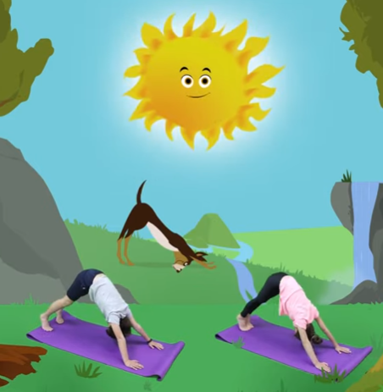

AGORA VAMOS FAZER MAIS UMA COM - CÓSMIC KIDS YOGA, ACOMPANHE FAZENDO TUDO QUE ELA FIZER.
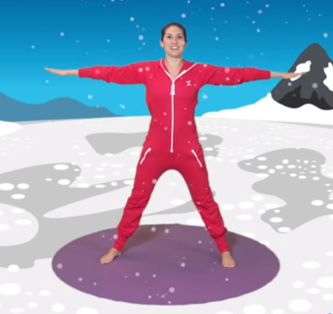
https://www.youtube.com/watch?v=jSZvMHlw9vs&list=PL8snGkhBF7nikMrrBop099Fwq2Jvjx6tJ&index=5

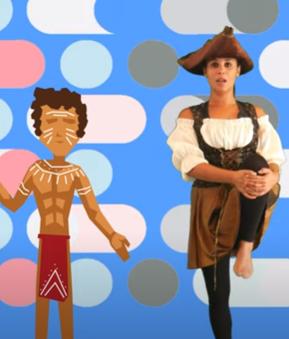
SE VOCÊ GOSTOU PODE PRATICAR TODOS OS DIAS AQUI ESTÃO OUTRAS AULAS. (opcional) https://www.youtube.com/watch?v=A-cPRTGU5XM&list=PLW4pJf3Sh4R54Isq0Fr8pqIn8wC7Ja_u9&index=3
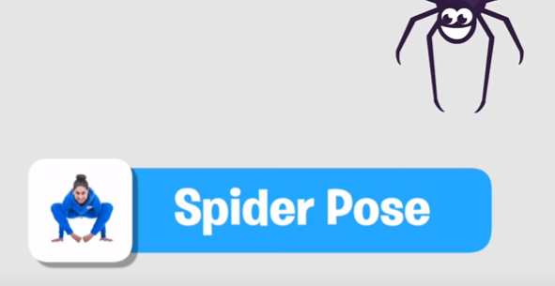
https://www.youtube.com/watch?v=rtC2qADkBuU

- ESCREVA E OU DESENHE RELATANDO COMO FOI.

